Муниципальное бюджетное образовательное учреждение
Терновская средняя общеобразовательная школа
Конспект урока во 2 классе
по окружающему миру на тему

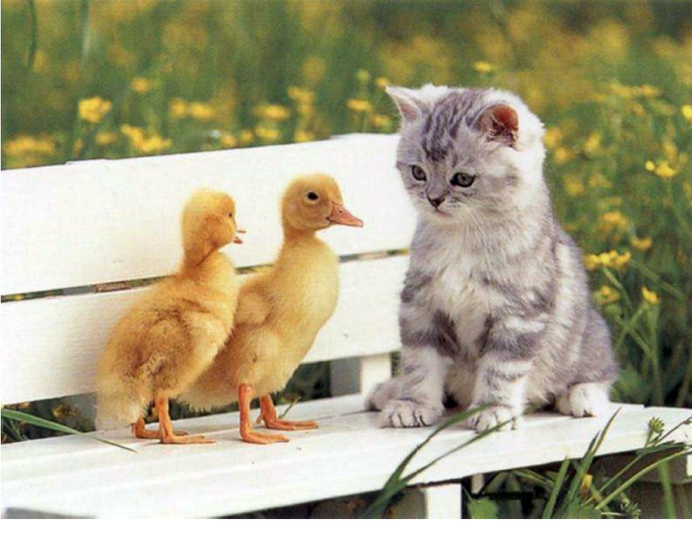
Учитель начальных классов КЕМ Марина Владимировна
2012 год
Цели:

Образовательная:
- углубить знания детей о домашних животных, относящихся к разным систематическим группам;
- выделить основные группы животных по способу питания;
- учить определять, какую пользу приносят домашние животные;
Развивающая:
- способствовать развитию познавательного интереса, умению логически мыслить и использовать в работе ранее полученные знания;
Воспитательная:
- способствовать воспитанию бережного отношения к домашним животным
- создавать условия для реализации свободного выбора детей;
- учить работать в группе.

Используемые ресурсы:
Схема «Домашние животные», карточки с тестовыми заданиями, загадки о домашних животных, кроссворд «Домашние животные», карточки с изображением домашних животных, энциклопедия, пазлы с изображением домашних животных, компьютер.

Этапы работы | Содержание этапа
1.Организационный момент.  Цель: Подготовить учащихся к работе на уроке, обеспечить мотивацию и приня-тие учащимися цели, учебно-познаватель-ной деятельности, актуализация опор-ных знаний и умений.  -настроить на поло-жительные эмоции через тренинг.  2.Проверка домашнего задания.  Цель: -проверить ранее изученный материал через игру - поиск ответа на вопрос,  - способствовать созданию внутрен-него комфорта.  Форма работы -фронтальная работа, диалог. | (дети садятся по группам) Психологический настрой.  Мы сегодня будем наблюдать,  Выводы делать и рассуждать.  А чтобы урок пошёл каждому впрок,  Активно в работу включайся, дружок.  - Садитесь. Посмотрите, друг на друга. Улыбнитесь. Я рада видеть ваши улыбки. Пусть этот урок принесёт вам много интересного и радость общения.  Ребята вспомните, пожалуйста, о чём мы с вами говорили на прошлом уроке? (как защищаются животные)  Работа у доски с пазлами «Кто как защищается»? К каждому животному нужно подобрать то, чем это животное защищается и рассказать про него.  (заяц, белка – цвет; ежа – иголки; черепаху – панцирь; лоси, олени – бегством) Божья коровка – выпускает ядовитую жидкость; осы, пчёлы – жалят;  Ящерица – отбрасывает хвост
3. Введение в тему урока.  Цель: Обеспечить усвоение ранее полу-ченных знаний и спо-собов действий на уровне применения в измененной ситуации с помощью загадок.  4. Актуализация знаний учащихся  Цель: Обеспечить усвоение ранее полу-ченных знаний.Сооб-щение постановки  проблемы, работа в группе, творческое задание с текстом, работа с учебником.  Готовность мышле-ния и сознания пот-ребности к построе-нию нового способа действий.  5.Изучение нового материала.  Цель: - углубить знания детей о до-машних животных, относящихся к раз-ным систематичес-ким группам, выде-лить основные групп-пы животных по способу питания, учить определять, какую пользу прино-сят домашние жи-вотные. Обеспечить восприятие, осмыс-ление и первичное запоминание знаний и способов действий, связей и отношений в объекте изучения. Учитывая индивиду-альные особенности, задание дается как сильным так и слабым ученикам. Но сильные подбирают материал сами, сла-бым помогает учи-тель, учитывая объем, чтобы соз-дать ситуацию успеха),показателем результата будет использование в речи новых слов, умение определять живот-ных по способу питания.  Форма работы: групповая и коллек-тивная.  -практическая работа,  - эвристическая беседа,  - мини-сообщения  6.Закрепление изученного материала.  Цель: Установить правильность и осознанность усвое-ния нового учебного материала; выявление пробелов и неверных представ-лений и их коррекция  -через проблемный вопрос, практичес-кую работу, самооценку.  Использовались работа групповая, здоровьесберегающие элементы, ИКТ. | Cообщение темы и цели урока.  Сегодня мы с вами продолжим знакомиться с жизнью других животных, для этого я предлагаю вам отгадать загадки и ответить , как называются эти животные.  (карточки- отгадки дети вешают на доску)  1.Он в мундире ярком, 2. Спереди - пятачок,  Шпоры - для красы. Сзади - крючок,  Днем он забияка, Посредине – спинка.  По утру – часы. (петух) На спинке – щетинка. (свинья)  3. Посреди двора 4. С хозяином дружит,  Стоит копна. Дом сторожит,  Спереди – вилы, Живёт под крылечком,  Сзади – метла. (корова) Хвост колечком. (собака)  5. По лужку он важно бродит, 6. Мордочка усатая,  Из воды сухим выходит, Шубка полосатая,  Носит красные ботинки, Часто умывается,  Дарит мягкие перинки. (гусь) А с водой не знается. (кошка)  7.Мохнатенька, усатенька,  Сядет – песенку поет. (кошка)  - Догадались, о каких животных мы будем с вами сегодня говорить?  А сейчас попробуйте сами сказать мне тему и цели урока.  Дети говорят тему урока и ставят перед собой цели, что они хотят узнать и чему научиться на уроке.  Беседа.  - Каких животных мы называем домашними, и как мы их отличаем от диких животных? (устно дети отвечают)  А теперь давайте с вами сверим ваши ответы с текстом в учебнике. Работа по учебнику.( стр.29 -30)  Ученик вслух читает по учебнику отличие между животными.  Совпало ли ваше мнение с тем, о чём вы прочитали в тексте.  У вас на столе лежат жёлтые карточки, переверните их. Вам нужно обвести домашних животных – синим цветом, а диких животных – зелёным цветом.  Давайте ещё раз назовём с вами диких и домашних животных. А вы проверьте сами правильно ли вы сделали это задание. (самопроверка).  Сегодня предметом нашего исследования будут именно домашние животные.  Постановка проблемы урока.  Как вы думаете, с какой целью человек разводит домашних животных, кормит их, строит им жилище? (Домашние животные приносят пользу человеку.  Ребята, а скажите какую они пользу приносят?  (Они ещё и радуют глаз человека, создают хорошее настроение человеку, украшают жильё.)  Физминутка.  Рассказ учителя.  Давным - давно, когда ещё не было городов, машин и книг, люди жили в пещерах. Они боялись огромных страшных хищников. Древним людям было голодно, очень редко они находили себе пищу. Однажды один разумный человек стал подкармливать волков, которые ходили возле его жилья. Постепенно волки стали добрее, а их детёныши привязались к человеку, стали жить рядом с ним. Они научились охранять человека от врагов, помогать ему искать и добывать пищу. Шло время. Число друзей человека среди животных росло. Потом человеку стали служить домашние козы, овцы, свиньи, коровы. Лошади, верблюды, кошки, гуси, куры и другие домашние животные появились гораздо позже. Предками домашних коз являются ныне живущие горные и степные бараны, домашних свиней – дикие кабаны. Теперь человек уже не может жить без своих домашних друзей и помощников.  Вывод: какого же животного люди первыми приручили к жилью?  Давайте рассмотрим с вами иллюстрации в учебнике и ответим на вопрос «Может ли человек прожить без домашних животных?» Почему не может?  (Работа по рисункам из учебника на стр.30 -31)  Учащиеся рассказывают о том, что одни животные помогают человеку перевозить тяжести, другие дают мед, молоко, пух, яйца, шерсть, третьи становятся преданными друзьями людей.  Беседа о домашних животных по способу питания ( растительноядные, всеядные и хищные животные) Давайте найдём информацию в учебнике из текста и ответим на вопрос Как вы думаете, чем питаются домашние животные?  Постановка проблемы урока.  Представьте, что вы работаете журналистами и вам дали задание написать о домашних животных – где они живут и чем питаются.  У вас на партах лежат энциклопедии, каждой группе я раздаю листочки с изображением какого – то животного. Ваша задача - найти, записать и поместить свою заметку в газету.  Но, посмотрите, вам нужно распределить животных в газете по группам. (Дети кратко пишут на листочках про животных, а потом выходят, зачитывают и помещают заметку в газету.)  Домашние животные  Хищные всеядные растительноядные  Собака, кошка курица, свинья корова, коза, пчела  А теперь давайте закрепим те знания, которые получили на уроке.  Работа по карточкам.  1 группа - работают за компьютером заполнить кроссворд «Домашние животные»  2 группа – Тест на соответствие «Кто где живет»?  3 группа - «перевёртыши»- переставить буквы, чтобы получились название животных. (карточки сдаются учителю)  Дополнительно – задание в тетради на стр. 26
7.Подведение итогов.  Цель: дети используют полученные знания по теме «Домашние животные»  -учитель проверяет, насколько успешно дети усвоили теоре-тические знания. Дать анализ и оценку успешности дости-жения цели и наме-тить перспективу последующей работы.  Показателем результата станет адекватная само-оценка учащегося оценке учителя, а также открытость учащихся в осмысле-нии своих действий и самооценке.  -Поддерживать, ук -реплять и развивать положительную мотивацию.  8.Домашнее задание.  Цель: Обеспечение понимания цели, со-держания и способов выполнения домаш-него задания. Про-верка соответству-ющих записей.  -домашнее задание дано на выполнение стандарта, твор-ческое задание по пройденному мате-риалу.  Домашнее задание дано с учетом инди-видуальных особен-ностей, чтобы соз-дать ситуацию успе-ха детям разного уровня подготовки..  Для успешной подготовки можно воспользоваться не только учебником, но и помощью родите-лей, дополнитель-ными источниками.  -показателем ре-зультата станет реализация необхо-димых и достаточ-ных условий для успе-шного выполнения домашнего задания всеми учащимися в соответствии с актуальным уровнем их развития. | - Давайте вспомним, какая тема нашего урока? Вернёмся к нашим целям урока, которые ставили в начале урока. Как вы думаете мы их достигли?  Рефлексия.  Самооценка собственного эмоционального состояния на уроке. Оценивание в группе.  но у меня остались вопросы.  Я все понял могу рассказать.  могу работать и могу объяснить другому.  В качестве домашнего задания хочу предложить вам провести исследование по вопросам, которые вы прочитаете на листочках, для этого вам надо понаблюдать за домашним питомцем, спросить у родителей, прочитать в книге, а можете вопросы задать мне.  Понаблюдайте:  Как ходят собаки и кошки по полу: бесшумно или стучат когтями?  Любят ли забираться на высокие предметы?  Боятся ли высоты?  Как кошка перебегает открытое пространство: свободно или крадучись, припадая к земле?  Как ухаживают собака и кошка за своей шерстью?  Как ведут себя в морозный день?  Что едят собака и кошка?  Как охотятся собака и кошка за добычей?  Узнают ли собаки и кошки своих хозяев и других людей?  Почему на улицах много бездомных животных?  Буду, рада услышать на следующем уроке рассказ о ваших питомцах  Приносите, рассказывайте и рисуйте - таким будет ваше домашнее задание.  Для тех, кому интересно, можете дополнительно прочитать материал в хрестоматии на стр. 111 – 118 или найти интересный материал в журналах.  Выставление оценок.
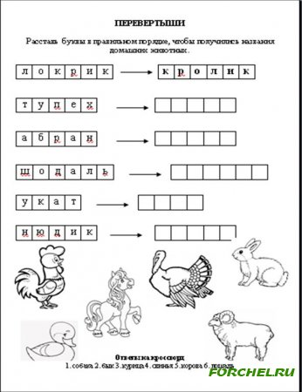
приложение
Соедините стрелками животного и название его жилища:

КОРОВА БЕРЛОГА
МЕДВЕДЬ ХЛЕВ
КУРЫ КОНЮШНЯ
ЛОШАДЬ КУРЯТНИК
ЛИСА НОРА

Кроссворд
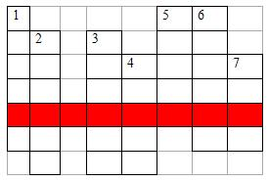
1. Не мой бы труд, 7. Сер, да не волк,
Не мой бы бег, Длинноух, да не заяц,
Ты плохо жил бы, человек. С копытами, да не лошадь. (осел)
Но в век машины и мотора,
Боюсь, в отставке буду скоро. (Лошадь)
2. Рыжий молокозавод
День жуёт и ночь жует:
Ведь траву не так легко
Переделать в молоко. (корова)
3. С хозяином дружит,
Дом сторожит,
Живёт под крылечком
А хвост колечком. (собака)
4. даже по железной крыше
Ходит тихо, тише мыши.
На охоту ночью выйдет
И как днём всё видит.
Часто спит, а после сна
Умывается она. (кошка)
5. Заплелись густые травы,
Закудрявились луга,
Да и сам я весь кудрявый,
Даже завитком рога. (баран)
6. Длинное ухо, комочек пуха.
Прыгает ловко, грызёт морковку. (кролик)

